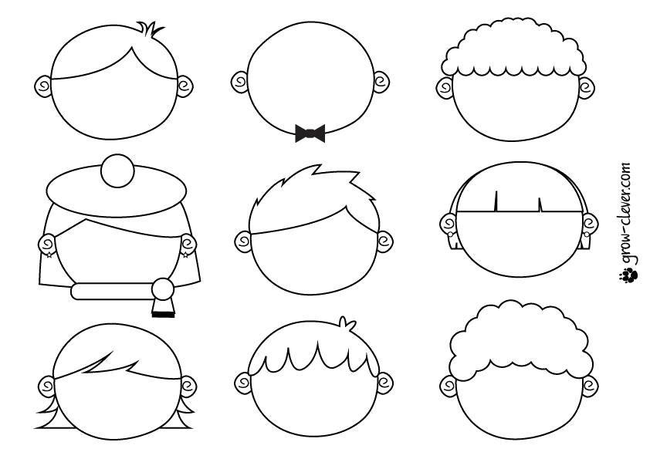

**Дорогой друг! Теперь ты знаешь, какие эмоции бывают! Изобрази эмоции, которые ты запомнил и раскрась получившихся героев!**